ПРОИЗВОДНАя спектрофотометрия и ее возможностив химическом анализе

Содержание

Введение
Глава 1. Спектрофотометрия
1.1 Количественный фотометрический анализ
1.1.1 Условия фотометрического определения
1.1.2 Нахождение концентрации определяемого вещества
1.2 Дифференциальный фотометрический анализ. Понятие о производной спектрофотометрии
1.2.1 Дифференциальная спектрофотометрия (фотометрия)
1.2.2 Понятие о производной спектрофотометрии
1.3 Чувствительность фотометрического анализа
Глава 2. Аппаратура, применяемая для спектрофотометрического анализа
2.1 Схемы применяемой аппаратуры
2.2 Аппаратурное оформление
2.2.1 Cary - спектрофотометры нового тысячелетия
2.2.2 Спектрометры исследовательского класса для рутинных применений
2.2.4 Исследовательские спектрометры
2.2.5 Спектрофотометры СФ-2000, СФ-2000-01, СФ-2000-02
Заключение
Литература

Введение

Аналитическая химия является фундаментальной химической наукой, занимающей видное место в ряду других химических дисциплин. Вместе с тем аналитическая химия теснейшим образом связана с повседневной практикой, поскольку без данных анализа о содержании в сырье или ином объекте основных компонентов и примесей невозможно грамотное проведение технологического процесса в любой отрасли промышленности. Данные химического анализа требуются при решении экономических и других важных вопросов.
Предметом аналитической химии является разработка методов анализа и практическое выполнение анализов, а также широкое исследование теоретических основ аналитических методов.
Одним из важных вопросов, которые успешно решает аналитическая химия, является анализ объектов окружающей среды. Заметно возросла роль аналитической химии в данном вопросе в связи с тем, что больше внимания стало уделяться состоянию и контрою за загрязнением окружающей среды, контролю за технологическими выбросами, сточными водами.
Все методы анализа основаны на зависимости физико-химического свойства вещества, называемым аналитическим сигналом или просто сигналом, от природы вещества и его содержания в анализируемой пробе. В классических методах химического анализа в качестве такого свойства используется или масса осадка (гравиметрический метод), или объем реактива, израсходованный на реакцию (титриметрический анализ). Однако, химические методы анализа не в состоянии были удовлетворить многообразные запросы практики, особенно возросшие как результат научно-технического прогресса и развития других отраслей науки и техники. Наряду с черной и цветной металлургией, машиностроением, химической промышленностью, другими традиционными отраслями большое значение для промышленного потенциала страны стало освоение энергии атомной энергии, энергии синтеза, работа со сверхпроводниками, прогресс полупроводниковой промышленности, бурный рост, почти что взрыв развития микроэлектроники, применение чистых и сверхчистых веществ в технике. Развитие этих отраслей поставило задачу перед аналитической химией снизить предел обнаружения до 10⁻⁵ и 10 ^{–10} % [1]
Важной особенностью физико-химических методов анализа является:
экспрессность – высокий темп получения результатов;
избирательность - точное и сверхточное обнаружение примесей;
недеструктивность – выполнение анализа вещества без разрушения образца;
дистанционность – возможность проведения анализа на значительном
расстоянии от исследуемого вещества;
локальность – определение элемента в данной точке образца.

Глава 1. Спектрофотометрия

Этот метод, применяемый чаще других и наиболее совершенный среди методов абсорбционного молекулярного анализа, основан на использовании специальных спектральных приборов — спектрофотометров, позволяющих регистрировать световые потоки в широком интервале изменения длин волн от -185 нм до ~1100 нм, т.е. в УФ, видимой и ближней ИК области спектра, и обеспечивающих высокую степень монохроматичности света (-0,2—5 нм), проходящего через анализируемую среду.
В большинстве спектрофотометров, применяемых в аналитической практике, монохроматизация светового потока осуществляется за счет использования диспергирующих (разлагающих свет в спектр) элементов — призм или дифракционных решеток. Разработаны различные конструкции спектрофотометров, работающих как по однолучевой (одноканальной), так и по двухлучевой (двухканальной) схеме.
На рис. 1 показана принципиальная блок-схема, включающая основные узлы, обеспечивающие работу спектрофотометра.

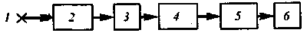
Рис. 1. Принципиальная блок-схема спектрофотометра: 1 – источник излучения; 2 — монохроматор; 3 — кюветное отделение; 4 — приемник излучения (фотоэлементы); 5 – усилитель; 6 – регистратор (отсчетное или записывающее устройство)

Свет от источника излучения 1 попадает в монохроматор 2, в котором он разлагается в спектр. Монохроматизованный световой поток проходит после этого через кюветное отделение 3, в котором устанавливаются кюветы с анализируемым раствором и раствором сравнения («нулевым» раствором). Пройдя через кюветы с растворами, световой поток попадает на фотоэлементы приемника излучения 4, в котором энергия светового потока преобразуется в фототок, усиливаемый в блоке усилителя 5, после чего усиленный электрический сигнал регистрируется в блоке регистратора 6 либо в виде спектральной кривой, либо по показанию отсчитывающего устройства.
В качестве источника излучения в спектрофотометрах используют лампы накаливания при работе в видимой области спектра, в которой они обеспечивают непрерывный световой поток (а не линейчатый, даваемый ртутной лампой), и водородные либо дейтериевые лампы — при работе в УФ диапазоне спектра (-200—350 нм).
Для разложения светового луча в спектр в монохроматоре чаще всего используют призмы или дифракционные решетки. При работе в видимой и в ближней ИК области используют стеклянные призмы, а также стеклянные конденсоры (линзы) и кюветы. При работе в УФ диапазоне 200-400 нм применяют кварцевую оптику (призмы, конденсоры, кюветы), так как стекло поглощает УФ лучи.
При использовании спектрофотометров, работающих по однолучевой схеме, в световой поток в кюветном отделении попеременно вносят кювету с раствором сравнения (нулевым раствором) и кювету с анализируемым раствором. В кюветное отделение спектрофотометров, работающих по двухлучевой схеме, устанавливают одновременно обе кюветы: кювету с нулевым раствором — в канал сравнения, кювету с анализируемым раствором — в измерительный канал.
Обе кюветы — с нулевым и с анализируемым растворами — должны быть совершенно одинаковыми, с равной толщиной поглощающего слоя. При толщине поглощающего слоя l = 1 см допустимое отклонение не должно превышать Δl = ± 0,005 см при температуре (20 ± 1) °С. Обе кюветы, заполненные чистым растворителем, должны иметь одинаковую оптическую плотность при одной и той же длине волны.
Градуировку спектрофотометров по длинам волн (или волновым числам) контролируют по положению максимумов в спектре поглощения стандартов — раствора перхлората гольмия, ртутной, дейтериевой разрядной и водородной разрядной лампы (табл. 1).
Погрешность измерения длин волн на обычных спектрофотометрах составляет ± 2 нм в области 200—800 нм.
Таблица 1. Положение максимумов в спектрах поглощения стандартов (Но — раствор перхлората гольмия, Hg — пары ртутной лампы, D — дейтериевая лампа, Н — водородная лампа)

λ, нм | λ, нм | λ, нм | λ, нм
241,15 Но | 313,16 Hg | 404,66 Hg | 536,3 Но
253,7 Hg | 334,1 5 Hg | 435,83 Hg | 546,07 Hg
287,15 Но | 361,5 Но | 486,0 D | 576,96 Hg
302,25 Hg | 365,48 Hg | 486. 13 Н | 579,07 Hg
 |  |  | 656,28 Hg

Таблица 2. Удельный коэффициент погашения Е стандартного раствора дихромата калия при разных длинах волн λ
λ, нм | Е | Допустимые отклонения в значении Е
235  257  313  350 | 124,5  144,5  48,6  107,3 | 122,9—126,2  142,8—146,2  47,0—50,3  105,6—109,0

Градуировку спектрофотометров по оптической плотности (или по пропусканию) контролируют по стандарту — сернокислому раствору дихромата калия К₂Сr₂О₇. В табл. 2 приведены значения удельного коэффициента погашения Е для стандартного раствора дихромата калия.

Таблица 3. Молярные коэффициенты погашения е (л • моль⁻¹ ⋅ см⁻¹) хромата и нитрата калия в водных растворах (по данным В.М. Пешковой и М.И. Громовой)
λ, нм | ε |  | λ, нм
λ, нм | K₂CrO₄ | KNO₃ | λ, нм | K₂CrO₄ | KNO₃
254 | 2570 | 359 | 313 | 193,5 | 5,26
265 | 3160 | 1,56 | 334 | 985 | 0,45
280 | 3290 | 3,68 | 366 | 4410
289 | 2086 | 5,61 | 405 | 1330
297 | 927 | 6,84 | 436 | 310
303 | 498 | 6,93

Разработаны различные приемы спектрофотометрии — прямая (непосредственная), дифференциальная, производная спектрофотометрия, спектрофотометрическое титрование.
Концентрацию определяемого вещества в анализируемом растворе при спектрофотометрических измерениях находят, как и в фотоэлектроколориметрии, с использованием либо основного закона светопоглощения, либо градуировочных графиков.
Спектрофотометрические методы обладают, по сравнению с фотоэлектроколориметрическими, большей точностью и чувствительностью, позволяют проводить анализ многокомпонентных систем без разделения компонентов, определять вещества, не поглощающие в видимой области спектра (но имеющие полосы поглощения в УФ диапазоне). Относительные ошибки спектрофотометрических определений не превышают ±2%.
В отличие от фотоколориметрии и фотоэлектроколориметрии, спектрофотометрия позволяет не только проводить измерение оптической плотности при фиксированной длине волны, но и получать спектры поглощения в широком спектральном диапазоне.
Из всех фотометрических методов спектрофотометрия применяется наиболее широко при анализе самых различных объектов неорганической и органической природы.
Для приготовления стандартного раствора дихромата калия растворяют 57,0—63,0 мг К₂Сг₂О₇, предварительно высушенного при 130 °С до постоянной массы, в 0,005 моль/л серной кислоте в мерной колбе на 1000,0 мл и доводят раствор до метки той же кислотой.
В качестве стандартов при контроле измерения оптической плотности используют также 0,3 моль/л водный раствор нитрата калия и 0,0001 моль/л раствор хромата калия К₂Сг₂О₄ в 0,05 моль/л растворе гидроксида калия КОН, значения молярных коэффициентов которых приведены в табл. 3. [2]

1.1 Количественный фотометрический анализ

1.1.1 Условия фотометрического определения
Для получения оптимальных результатов при фотометрических измерениях предварительно проводят фотометрическую реакцию (если это необходимо), подбирают аналитическую длину волны, концентрацию измеряемого раствора, толщину поглощающего слоя, раствор сравнения (нулевой раствор).
- Выбор аналитической длины волны. Аналитическая длина волны — это длина волны, при которой проводят фотометрические измерения. Для выбора аналитической длины волны вначале получают спектр поглощения раствора определяемого вещества в возможно более широком спектральном диапазоне и измеряют длину волны, соответствующую максимуму самой интенсивной полосы поглощения. При этой длине волны и проводят последующие измерения. Проводить фотометрические измерения на спаде полосы поглощения не рекомендуется.
- Выбор концентрации измеряемого раствора и толщины поглощающего слоя. Ранее указывалось, что фотометрические измерения целесообразно проводить в интервале изменения оптической плотности А от 0,2 до 0,6, так как при этом систематическая ошибка фотометрических измерений наименьшая. Минимальная систематическая ошибка получается при А = 0,434 (см. далее п. 4 «Чувствительность и погрешности фотометрического анализа»). Исходя из этого, концентрацию раствора с и толщину поглощающего слоя l подбирают так, чтобы значение А = εcl лежало в интервале от 0,2 до 0,6, где ε — молярный коэффициент погашения определяемого вещества в данном растворе. Если принять А = 0,434 и l = 1 см, то тогда концентрация с должна быть примерно равна
с = 0,434/ε.
При такой концентрации кажущиеся отклонения от основного закона светопоглощения не должны наблюдаться. Поэтому до начала проведения анализа готовят серию эталонных растворов с различной известной концентрацией определяемого вещества и находят пределы изменения концентраций и оптической плотности, в которых выполняется основной закон светопоглощения. Если величина А = 0,434 укладывается в этот интервал, то концентрацию анализируемого раствора подбирают так, чтобы его оптическая плотность была близка к указанной величине.
3) Использование раствора сравнения. Раствор сравнения (нулевой раствор) должен представлять собой либо чистый растворитель, если измеряемый раствор состоит только из растворителя и растворенного определяемого вещества, либо растворитель, содержащий все те же компоненты и в тех же количествах, что и измеряемый раствор, за исключением определяемого вещества.
Все последующие измерения проводят по отношению к раствору сравнения.
Фотометрические измерения лучше проводить сразу же после приготовления растворов (если методика не предусматривает соблюдение других условий) и достаточно быстро, так как при продолжительном нахождении в кюветном отделении кюветы с растворами нагреваются; при этом возможно появление мелких пузырьков воздуха на стенках кюветы, что искажает результаты фотометрических измерений и повышает их ошибку. [2]

1.1.2 Нахождение концентрации определяемого вещества
Концентрацию определяемого вещества в анализируемом растворе находят на основании результатов фотометрических измерений различными способами.
Метод градуированного графика (метод калибровочных кривых). По результатам измерения оптической плотности А пяти-шести эталонных растворов с различной точно известной концентрацией с при аналитической длине волны строят градуировочный график в координатах А — с (рис. 2).

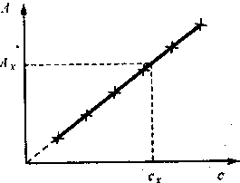
Рис. 2. Градуировочный график, построенный на основании фотометрических измерений.

Измеряют оптическую плотность А_{х} анализируемого раствора'в тех же условиях, в которых измеряли оптическую плотность эталонных растворов (кювета, аналитическая длина волны, раствор сравнения). По найденному значению А_{х} находят концентрацию с_{х} определяемого вещества на градуировочном графике (рис. 2).
Графический способ нахождения концентрации применим и тогда, когда наблюдаются кажущиеся отклонения от основного закона светопоглощения.
Метод одного стандарта. Данный метод применим тогда, когда выполняется закон светопоглощения. Сущность метода состоит в следующем. Готовят стандарт (стандартный раствор) — раствор с точно известной концентрацией определяемого вещества с(ст) — и измеряют его оптическую плотность А(ст) при аналитической длине волны по отношению к раствору сравнения. Затем в той же кювете и в тех же условиях измеряют оптическую плотность А(х) анализируемого раствора с неизвестной концентрацией с(х) определяемого вещества. При условии выполнимости основного закона светопоглощения имеем:

А(ст) = εс(ст)l,
А(х) = εс(х)l,

откуда

Определение концентрации по молярному или удельному коэффициенту погашения. Метод применим при условии выполнимости основного закона светопоглощения. Численное значение молярного е или удельного Е коэффициента погашения должно быть известно. Если оно неизвестно, то определяют среднее значение е или Е экспериментально, проведя фотометрические измерения оптической плотности эталонных растворов с точно известной концентрацией определяемого вещества при аналитической длине волны.
Измеряют оптическую плотность А(х) анализируемого раствора с искомой концентрацией с(х) определяемого вещества при аналитической длине волны в кювете с толщиной поглощающего слоя l. По измеренному значению A(х) рассчитывают концентрацию с(х), исходя из основного закона светопоглощения:

А(х) = εс(х)l, с(х) = А(х) / εl,
или

А(х) = EW(х)l, W(x) = А(х) / Еl,

где концентрация с(х) выражена в единицах моль/л, а концентрация W(х) — в г/100 мл раствора.
Метод добавок стандарта. Метод применим, если выполняется основной закон светопоглощения.
Готовят два раствора: первый — анализируемый раствор с искомой концентрацией с(х) определяемого вещества и второй — анализируемый раствор, к которому прибавили точно известное количество (добавка стандарта) определяемого вещества, так что его концентрация во втором растворе равна с(х) + с, где с — точно известное увеличение концентрации за счет прибавления добавки стандарта.
Измеряют последовательно оптическую плотность А₁, и А₂ соответственно первого и второго растворов в одной и той же кювете при аналитической длине волны. С учетом выполнимости основного закона светопоглощения можно написать

А₁ = εс(х)l,
А₂ = ε[с(х) + с]l,
откуда
Определение концентрации нескольких веществ при их совместном присутствии. В основе метода лежит закон аддитивности оптической плотности при соблюдении основного закона светопоглощения.
Пусть в анализируемом растворе одновременно присутствуют два вещества — компонент 1 и компонент 2, не вступающие в химическое взаимодействие друг с другом. Компонент 1 имеет в спектре поглощения полосу с максимумом при длине волны λ₁ а компонент 2 — полосу с максимумом при длине волны λ₂. Обе полосы частично налагаются друг на друга, так что суммарное светопоглощение раствора при обеих длинах волн складывается из светопоглощения обоих компонентов (рис. 3).
Пусть оптическая плотность раствора, измеренная при длинах волн λ₁ и λ₂ в кювете с толщиной поглощающего слоя l, равна А₁ и А₂ соответственно (рис. 3).

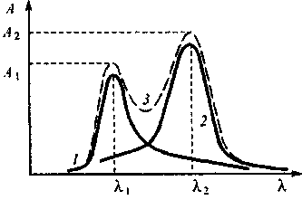
Рис. 3. Спектр поглощения двух веществ при их совместном присутствии: 1 – полоса поглощения компонента 1; 2 — полоса поглощения компонента 2; 3 — суммарный спектр поглощения раствора

Согласно закону аддитивности оптической плотности (8.6) можно написать

где и — соответственно молярные коэффициенты погашения компонентов 1 и 2 при длине волны λ₁; и — соответственно молярные коэффициенты погашения компонентов 1 и 2 при длине волны λ₂; с₁ и с₂ — концентрация соответственно компонента 1 и компонента 2 в анализируемом растворе.
Решая эти два уравнения с двумя неизвестными с₁ и с₂, можно определить обе концентрации:

Аналогично можно провести измерения и расчеты и в тех случаях, когда в анализируемом растворе одновременно присутствуют более двух определяемых веществ. Рассматриваемым методом можно определять медь, кобальт и никель при их совместном присутствии в виде комплексонатов фотометрированием раствора при трех длинах волн (436; 367 и 328 нм); амидопирин и кофеин — при 272 и 255 нм; дикаин и новокаин — при 311 и 290 нм и т.д. [2]

1.2 Дифференциальный фотометрический анализ. Понятие о производной спектрофотометрии

Описанный выше метод фотометрии иногда называют непосредственной спектрофотометрией (фотометрией), когда светопоглощение анализируемого раствора измеряют по отношению к раствору сравнения, оптическая плотность которого близка к нулю (принимается равной нулю).
Кроме метода непосредственной спектрофотометрии разработаны и нашли применение дифференциальная спектрофотометрия (фотометрия) и производная спектрофотометрия.
Большой вклад в развитие современной дифференциальной и производной спектрофотометрии, особенно ее приложений к исследованию и анализу лекарственных препаратов, внесли отечественные ученые В. Г. Беликов и Е. Н. Вергейчик. [1, 2]

1.2.1 Дифференциальная спектрофотометрия (фотометрия)
Если светопоглощение анализируемого раствора измеряют по отношению к среде сравнения (раствор сравнения, диафрагма, оптический клин), оптическая плотность А которой существенно больше нуля (например, А = 0,1—1,0), то такой спектрофотометрический метод называют дифференциальной спектрофотометрией, или дифференциальным фотометрическим анализом.
Одно из основных достоинств дифференциальной спектрофотометрии состоит в уменьшении ошибки спектрофотометрических определений. Поэтому дифференциальную спектрофотометрию иногда называют прецизионной спектрофотометрией.
Дифференциальная спектрофотометрия используется, в частности, при получении ИК спектров поглощения таких веществ, у которых наблюдается большое общее рассеивание света, вследствие чего светопропускание в ИК области сильно понижается (иногда до 10—20%), спектры получаются нечеткими, полосы поглощения трудно идентифицируются. Для устранения этого явления в канал сравнения вводят диафрагму, перекрывающую часть светового потока. При этом шкала пропускания расширяется и ИК спектры поглощения получаются более четкими, полосы поглощения идентифицируются надежно.
Среди различных вариантов дифференциальной спектрофотометрии в аналитической практике распространен простой способ, когда оптическую плотность анализируемого раствора измеряют по отношению к раствору сравнения, содержащему то же определяемое вещество, что и анализируемый раствор, но с несколько меньшей концентрацией. В этом случае измеряемая относительная оптическая плотность А_{х} равна разности оптической плотности анализируемого раствора и оптической плотности А₀ раствора сравнения.
Метод используют тогда, когда концентрация раствора — большая (десятки процентов) и оптическая плотность — высока. При высокой оптической плотности возрастает ошибка непосредственных спектрофотометрических определений. Применение же раствора сравнения, также содержащего определяемое вещество, позволяет уменьшить измеряемую относительную оптическую плотность А_{х} анализируемого раствора, расширить протяженность шкалы светопропускания и снизить ошибку определений до нескольких десятых долей процента.
Наименьшую ошибку получают тогда, когда разность оптических плотностей измеряемого раствора и раствора сравнения минимальна, а оптическая плотность раствора сравнения — высокая, вплоть до А = 1. Однако на практике все же приходится избегать применение раствора сравнения с очень высоким светопоглощением, так как при этом уменьшается энергия светового потока, попадающего в приемник излучения, вследствие чего работа приемника излучения становится менее устойчивой, уменьшается отношение сигнал: шум (уровень шумов обусловлен особенностями конструкции спектрофотометра). Для увеличения энергии светового потока приходится увеличивать ширину щели спектрофотометра.
Сущность метода состоит в следующем. Готовят ряд (пять—десять) эталонных растворов определяемого вещества с различной, точно заданной концентрацией с₀, с₁, с₂, ..., с_{n}. Вначале при выбранной длине волны в оба канала спектрофотометра помещают одинаковые кюветы с одним и тем же эталонным раствором (концентрация определяемого вещества равна с₀), относительно которого будут проводить последующие измерения, и устанавливают шкалу оптической плотности в положение А = 0.
Затем при той же постоянной аналитической длине волны измеряют оптическую плотность А_{i} (i = 1; 2; ...; n) каждого эталонного раствора и оптическую плотность А_{х} анализируемого раствора относительно эталонного раствора с концентрацией с₀ и собственной оптической плотностью А₀ (относительно чистого растворителя), после чего находят концентрацию с_{х} определяемого вещества в анализируемом растворе следующими способами.
Расчетный способ. При этом способе предполагается выполнимость основного закона светопоглощения. В соответствии с этим законом можно написать:

А_{х} = ε l(с_{х} – с₀),
c_{x} – c₀ = A_{x} / ε l,
c_{x} = c₀ + A_{x} / ε l

где ε — молярный коэффициент погашения определяемого вещества, l — толщина поглощающего слоя. Если ввести фактор пересчета

F = l / εl,

то последнее уравнение можно переписать в виде:

c_{x} = c₀ + F A_{x}

Это уравнение и используют для расчета концентрации с_{х} определяемого вещества на основании измерения А_{х} и при известной концентрации с₀ эталонного раствора сравнения.
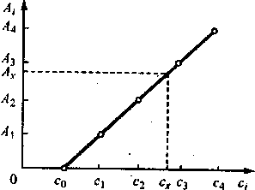
Рис. 4. Градуировочный график в методе дифференциальной спектрофотометрии для нахождения концентрации с_{х} определяемого вещества в растворе по измеренной оптической плотности А_{х}

Фактор пересчета F находят по результатам измерений оптических плотностей А_{i} эталонных растворов относительно эталонного раствора с концентрацией с₀:

А_{i} = ε l(с_{i} – с₀),
F = 1 / ε l = (c_{i} – c₀) / A_{i}

Рассчитывают среднее значение фактора пересчета

где п — число измеренных эталонных растворов.
Способ градуировочного графика. По полученным экспериментальным значениям A_{i} строят градуировочный график, откладывая по оси абсцисс известные величины концентрации эталонных растворов с_{i}, а по оси ординат — значения оптической плотности А_{i} эталонных растворов, измеренной относительно эталонного раствора с концентрацией с₀ (рис. 4). По этому графику, зная измеренное значение А_{х}, находят концентрацию с_{х} определяемого раствора.
Часто строят серию градуировочных графиков, используя каждый раз в качестве раствора сравнения эталонный раствор с постепенно увеличивающейся концентрацией определяемого вещества, с тем чтобы подобрать такой раствор сравнения, концентрация которого была бы наиболее близкой к концентрации анализируемого раствора.
Способом градуировочного графика можно пользоваться и тогда, когда наблюдаются отклонения от основного закона светопоглощения.
Дифференциальная спектрофотометрия в разных вариантах применяется при определении ряда металлов и неметаллов, органических соединений, лекарственных веществ. Так, разработаны варианты анализа методом дифференциальной спектрофотометрии многих двухкомпонентных смесей лекарственных веществ: кофеин и аспирин, кофеин и амидопирин, кофеин и фенацетин, теобромин и барбамил, теофиллин и барбамил, папаверина гидрохлорид и дибазол, папаверина гидрохлорид и кислота никотиновая — и т. д.
Аналогичные методы применяются и в дифференциальной фотоэлектроколориметрии. [1 – 3]

1.2.2 Понятие о производной спектрофотометрии
Производную спектрофотометрию относят к одному из вариантов дифференциальной спектрофотометрии. Если в описанном выше варианте дифференциальной спектрофотометрии используют разность оптических плотностей при одной и той же длине волны λ = const (А_{х} = ε l(c_{x} – c₀)), то в производной спектрофотометрии также измеряют разность светопоглощения, но при двух длинах волн λ₁ и λ₂, разделенных небольшим интервалом Δλ = λ₂ - λ₁.
Предел отношения разности оптических плотностей ΔА = А₂ – А₁ соответственно при двух длинах волн λ₂ и λ₁ к Δλ равен математической первой производной

и представляет собой некоторую функцию f(λ) от длины волны.
В производной спектрофотометрии определяют математические производные от оптической плотности по длине волны

и т. д.

(чаще всего — не выше второй производной) и строят график спектральной кривой в координатах

, и т. д.

откладывая по оси абсцисс длину волны, а по оси ординат — первую или вторую производную (иногда — производные более высокого порядка).
В методе определяют также производные от оптической плотности не только по длине волны, но и по волновому числу v (или по частоте) и получают соответствующие спектральные кривые в координатах производная по волновому числу (ось ординат) — волновое число (ось абсцисс). Достоинство рассматриваемого метода состоит в том, что на спектральных кривых, записанных в координатах производная — длина волны (или производная — волновое число), отчетливо получаются полосы, проявляющиеся лишь в виде скрытых максимумов и нечетких перегибов на полосе поглощения при обычном представлении спектральной кривой в координатах оптическая плотность (или коэффициент погашения) – длина волны. Такие полосы на спектральных кривых производных можно использовать как в качественном анализе (идентификация веществ по спектру), так и при количественном определении веществ в растворах (c использованием в качестве аналитической полосы максимумов на производных спектральных кривых), в том числе компонентов смесей без их предварительного разделения.
Величина первой производной пропорциональна крутизне наклона; исходной спектральной кривой A = f(λ), а точки пересечения кривой первой производной с осью длин волн отвечают максимумам или минимумам на исходной спектральной кривой. При этом форма производной кривой усложняется: максимуму на исходной спектральной кривой А = f(λ) соответствуют положительный и отрицательный максимумы на кривой dA/dλ = f(λ).
На кривой второй производной максимуму в исходном спектре А = f(λ) соответствует также максимум, но взятый с обратным знаком. К тому же вторая производная позволяет фиксировать две соседние полосы поглощения, разделенные меньшим интервалом длин волн. Поэтому на практике чаще предпочитают пользоваться спектральной кривой второй производной, чем первой.
Производные спектральные кривые получают либо численными методами дифференцирования, либо непосредственно на регистрирующем спектрофотометре, если на нем предусмотрена запись кривых производных (например, с использованием дифференцирующих приставок к саморегистрирующим спектрофотометрам).
Вид спектральных кривых существенно зависит от величины интервала Δλ, используемого в расчетах кривой производной. В случае широких полос поглощения в исходных спектрах А = f(λ) спектральную кривую производной рассчитывают для интервала Δλ = 2; 4; 6 и 8 нм; оптимальный интервал составляет 4 нм.
На рис. 5 приведены спектральные кривые для раствора лекарственного препарата теофиллина в координатах Е — λ (а) и d² А / dλ² — λ (б), где Е — удельный коэффициент погашения теофиллина в растворе. При этом кривая второй производной построена с интервалом Δλ = 4 нм.
Двум отчетливым максимумам в спектре поглощения раствора теофиллина отвечают два столь же отчетливые минимумы (отрицательные максимумы) на кривой второй производной. Кроме того, на этой кривой проявляются и малоинтенсивные скрытые максимумы.

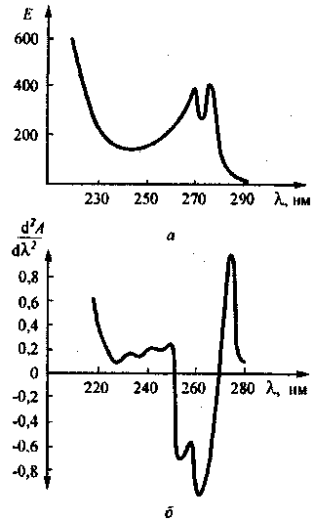
Рис. 5. Спектр поглощения (а) и спектральная кривая второй производной (б), построенная с интервалом Δλ = 4 нм, раствора теофиллина
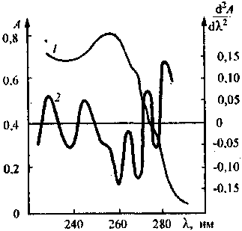
Рис. 6. Спектр поглощения (1) и спектральная кривая второй производной (2) раствора смеси амидопирина и дибазола

Метод позволяет идентифицировать скрытые максимумы в спектре раствора смесей. На рис. 6 в качестве примера представлены спектр поглощения раствора смеси лекарственных препаратов амидопирина с дибазолом и спектральная кривая второй производной для того же раствора. Полосы обоих компонентов, включая скрытые максимумы, четко проявляются на кривой второй производной и могут быть использованы для определения компонентов в их смеси.
На рис. 7 показана спектральная кривая четвертой производной для смеси амидопирина и дибазола. Скрытые максимумы и перегибы проявляются на ней еще более отчетливо, чем на спектральной кривой второй производной, что может быть использовано для идентификации дибазола в лекарственных формах.
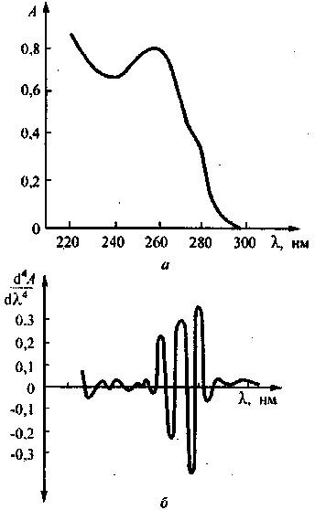
Рис. 7. Спектр поглощения раствора, содержащего смесь амидопирина и дибазола (а), и спектральная кривая четвертой производной (б) для того же раствора.

Переход к производным кривым более высокого порядка повышает случайные ошибки фотометрических определений.
Разработаны многочисленные методики, использующие производную спектрофотометрию для идентификации и определения различных веществ, особенно — лекарственных препаратов. Так, по первым производным предложено анализировать смесь теобромина и салицилата натрия, бутамида в трехкомпонентной смеси. По вторым производным идентифицируют дибазол, кофеин, папаверина гидрохлорид, теобромин, теофиллин; определяют амидопирин, атропин, бензотропин, бутадион, дифенилгидантоин, кофеин, нифуроксим и фуразолидон при совместном присутствии, папаверина гидрохлорид, парацетамол, стрептомицин, теофиллин и др. По четвертой производной определяют дибазол.
Методами производной спектрофотометрии анализируют также соединения урана (VI) в присутствии солей железа; соединения редкоземельных элементов и т.д. [2]

1.3 Чувствительность фотометрического анализа

Чувствительность фотометрического анализа характеризуется минимальной концентрацией c_{min} определяемого вещества в анализируемом растворе, которую еще можно определить фотометрическим методом. Эту минимальную концентрацию можно оценить следующим образом.
В соответствии с основным законом светопоглощения имеем

А_{min} = ε c_{min} l

где А_{min} = 0,01 — минимальное значение оптической плотности, которое можно измерить на обычном спектрофотометре. При толщине поглощающего слоя l = 1 см получаем:

c_{min} = 0,01/ε

Эта формула позволяет оценить минимальную концентрацию определяемого вещества в анализируемом растворе по его молярному коэффициенту погашения. Максимально возможное значение молярного коэффициента погашения считают равным примерно ε ≈ 10⁵ л ⋅ моль⁻¹ ⋅ см⁻¹. Следовательно, минимальная концентрация, определяемая фотометрическим методом, может составлять
c_{min} = 0,01/10⁵ =10⁻⁷ моль/л
при толщине поглощающего слоя l = 1 см.

Глава 2. Аппаратура, применяемая для спектрофотометрического анализа

2.1 Схемы применяемой аппаратуры

Регистрация аналитических сигналов в фотометрическом анализе осуществляется измерением светопоглощения раствора аналитической формы. Общий принцип измерения состоит в поочередном сравнении интенсивностей световых потоков, проходящих через раствор сравнения и фотометрируемый раствор. Поглощение анализируемого раствора измеряют относительно поглощения раствора сравнения (последнее принимают за оптический нуль). Измерение интенсивности световых потоков осуществляют фотоэлектрическим способом после преобразования излучения в электрический сигнал.
Приборы, применяемые для измерения поглощения растворов, можно классифицировать следующим образом.

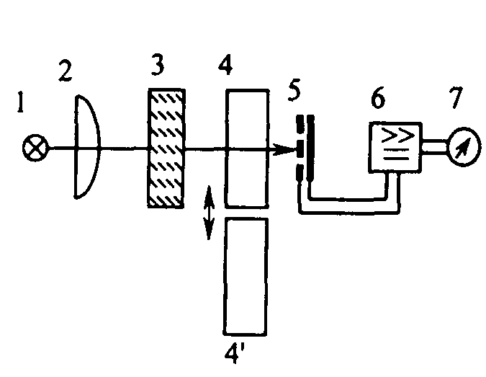
Рис. 8. Принципиальная схема фотометрического однолучевого прибора с прямым способом измерения: 1 — источник света; 2 — линза; 3 — светофильтр; 4, 4' — кюветы с растворами сравнения и фотометрируемым, соответственно; 5 — фотоэлемент; 6 — усилитель; 7 — показывающий прибор

1. По способу монохроматизации лучистого потока: приборы с призменным или решеточным монохроматором, обеспечивающими высокую степень монохроматизации рабочего излучения, называют спектрофотометрами; приборы, в которых монохроматизация достигается с помощью светофильтров, называют фотоэлектроколориметрами, или абсорциомерами.
2. По способу измерения: однолучевые с прямой схемой измерения (прямопоказывающие) и двухлучевые с компенсационной схемой.
3. По способу регистрации измерений: регистрирующие и нерегистрирующие.
Принципиальная схема фотометрического однолучевого прибора приведена на рис. 8.
Перед началом работы в приборе устанавливают требующийся светофильтр. После настройки прибора на электрический нуль в световой поток устанавливают кювету с раствором сравнения. При этом стрелка показывающего прибора должна находиться в пределах шкалы. С помощью вспомогательной диафрагмы или регулируя усиление фототока электронным усилителем, стрелку показывающего прибора устанавливают на отметку 100%-ного пропускания, соответствующего оптическому нулю в данной системе. Затем в световой пучок вместо кюветы с раствором сравнения устанавливают кювету с фотометрируемым раствором. Световой поток, прошедший через кювету с поглощающим веществом, уменьшается пропорционально его концентрации, соответственно стрелка показывающего прибора останавливается на отметке, отвечающей пропусканию исследуемого раствора.
Такие приборы наряду с равномерной шкалой пропускания имеют и логарифмическую шкалу оптических плотностей (поглощения). При необходимости показания прибора по шкале пропускания пересчитывают на поглощение.
Схема двухлучевого фотоэлектроколориметра приведена на рис. 9. Световой поток от источника света 1, пройдя светофильтр 2, попадает на линзу 3 и разделяется на два потока. При работе с прибором поступают следующим образом. После настройки электрического нуля прибора шкалу правого отсчетного барабана 6' устанавливают на нулевую отметку. Затем в левый световой поток устанавливают кювету с раствором сравнения 5, а в правый с фотометрируемым раствором 5'. За счет поглощения света фотометрируемым раствором интенсивность светового потока, падающего на правый фотоэлемент 7', будет меньше — фотометрическое равновесие будет нарушено. При вращении левого компенсационного барабана 6 ширина щели в нем уменьшится и стрелка нуль-индикатора 9 в момент компенсации встанет на нуль. Затем в правый световой поток вводят кювету с раствором сравнения 5.

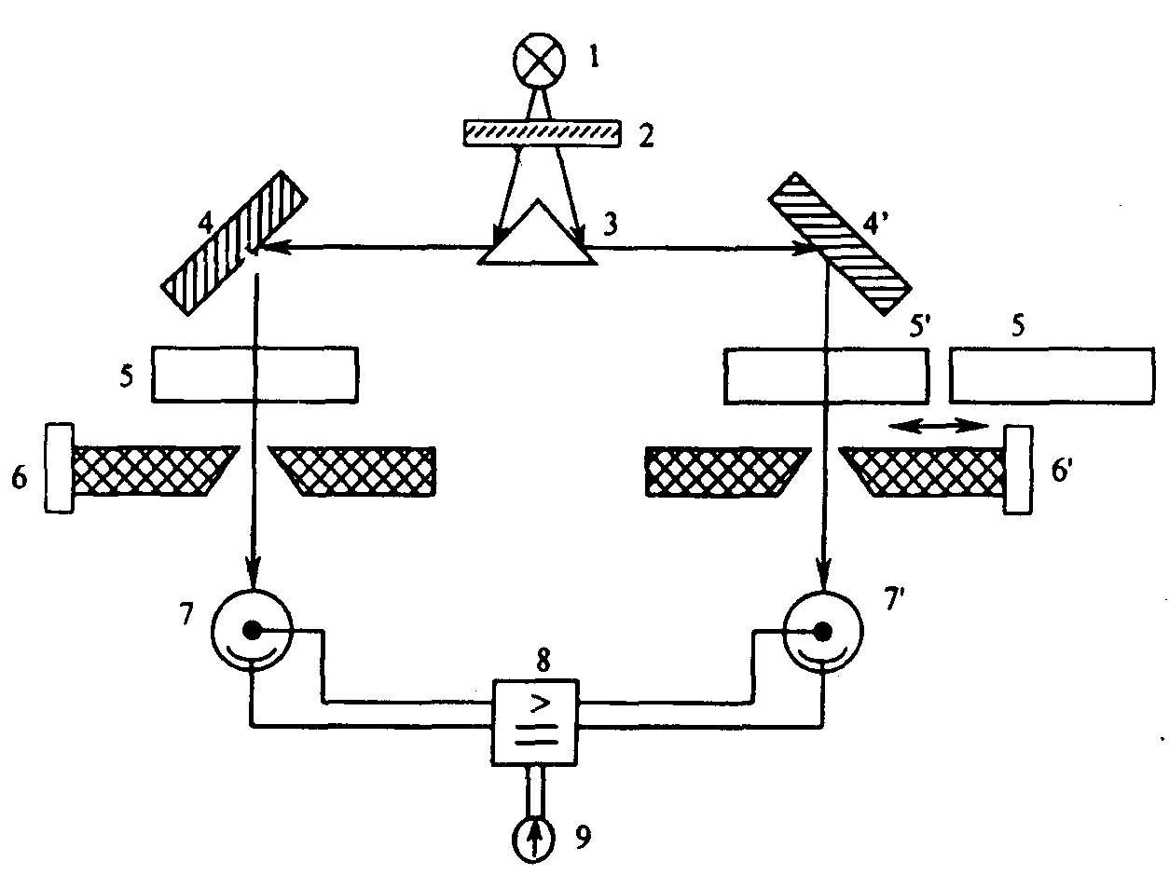
Рис. 9. Принципиальная схема фотометрического двухлучевого прибора с компенсационным способом измерения: 1 — источник света; 2 — светофильтр; 3 — линза; 4, 4' — зеркала; 5, 5' — кюветы с раствором сравнения и фотометрируемым, соответственно; 6, 6' — щелевые диафрагмы; 7, 7' — фотоэлементы; 8 — усилитель; 9 — нуль-индикатор

При этом фотометрическое равновесие вновь нарушается, так как увеличивается световой поток, падающий на правый фотоэлемент 7'. Вращением рукоятки правого отсчетного барабана 6', уменьшающего ширину щели, восстанавливают фотометрическое равновесие, о чем судят по приведению стрелки нуль-индикатора 9 к нулю. Результат измерения считывают по шкале правого барабана 6'.
Обобщенная схема однолучевого нерегистрирующего спектрофотометра приведена на рис. 10. Измерения проводят следующим образом. Сначала рукояткой барабана длин волн, связанной с призмой 6, устанавливают необходимую длину волны. Затем включают прибор и после его прогрева при закрытой шторке переключателя и, следовательно, при неосвещенном фотоэлементе устанавливают электрический нуль прибора. Для этого компенсируют "темновой ток" усилителя 10 потенциометром темнового тока и выводят на нуль стрелку нуль-индикатора 11. На пути монохроматического луча устанавливают кювету с раствором сравнения 8 и открывают шторку фотоэлемента 9. Возникающий в нем фототок усиливается и передается на нуль-индикатор 11, в результате стрелка отклоняется от нуля. Изменяя ширину щели 4, устанавливают оптический нуль прибора, приводя стрелку нуль-индикатора к нулю. Затем на пути монохроматического луча устанавливают кювету с фотометрируемым раствором 8'. За счет поглощения интенсивность светового потока, падающего на фотоэлемент 9, уменьшится и стрелка нуль-индикатора 11 отклониться от нуля. Вращая рукоятку отсчетного потенциометра, возвращают стрелку в нулевое положение, при этом на вход усилителя подается эдс, равная фотоэдс, но противоположной полярности, т. е. измеряют фотоэдс компенсационным методом. По отградуированной шкале отсчетного потенциометра отмечают значение поглощения.
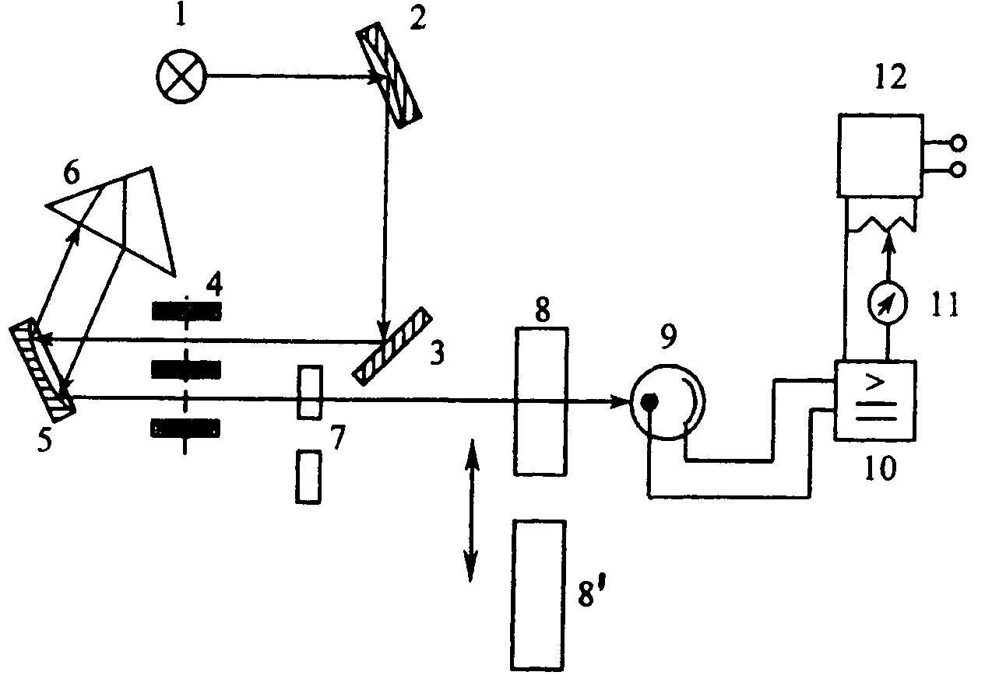
Рис. 10. Принципиальная схема однолучевого нерегистрирующего спектрофотометра с компенсационным способом измерения: 1 — источник света; 2, 5 — сферические зеркала; 3 — плоское зеркало; 4 — входная и выходная щели; 6 — призма; 7 — корректирующие светофильтры; 8, 8' — кюветы с растворами сравнения и фотометрируемым, соответственно; 9 — фотоэлемент; 10 — усилитель; 11 — нуль-индикатор; 12 — блок питания и компенсирующего напряжения
В современных высококачественных спектрофотометрах принципы измерений однотипны и сходны с рассмотренными, но все фотометрические измерительные операции выполняются, как правило, автоматически, на основе современной электронной техники обработки и преобразования сигналов. Обычно функционирование всего прибора осуществляется под контролем компьютера. В таких приборах измерение сигнала производится не аналоговым способом, как было рассмотрено выше, а дискретным-цифровым. Для этого компьютер встраивают в архитектуру самого прибора, обычно это двухлучевые приборы с встроенным регистрирующим устройством и цифровым отсчетом. Рутинной операцией является не только цифровая индикация, но и распечатка результатов измерения (полный или сокращенный протокол измерений), а также запись спектров и результатов измерений в память компьютера. Прибор имеет программное обеспечение для выполнения количественного анализа одно- и многокомпонентных смесей с дифференцированием спектров. В приборах осуществляется постоянный автоматический контроль электрического и оптического нуля, а также цифровая дисперсная обработка сигналов, что позволяет получать результаты с погрешностью до 0,001 единиц поглощения при диапазоне поглощения А от 0 до 4—5. [1, 3]

2.2 Аппаратурное оформление

2.2.1 Cary - спектрофотометры нового тысячелетия
В 1947 году компания Cary (отделение фирмы Varian) начала производить первый в мире двухлучевой регистрирующий УФ-видимый спектрофотометр Cary 11. С тех пор, уже более 50 лет, название Cary прочно ассоциируется с представлением об исследовательском оборудовании высочайшего класса. Диапазон производимых приборов охватывает самый широкий круг спектрофотометрических задач - от рутинного анализа до уникальных специфических анализов. В настоящий момент семейство Cary представляют модели Cary 50, Cary 100, Cary 300, Cary 4000, Cary 5000 и Cary 6000i. В приборах этой серии нашли свое дальнейшее развитие такие традиции приборостроения фирмы Varian, как высокое качество, надежность, полная автоматизация, простота и удобство в работе. Спектрометр Cary Deep UV распространяет высочайшие качества спектрометров фирмы Varian в область дальнего ультрафиолета (157 нм и далее).
Сочетание принципа сканирования Stop-and-Go с центральным компьютерным контролем делает новые спектрофотометры серии Cary уникальными среди оборудования этого класса. Возможности приборов существенно расширены за счет применения разнообразных приставок для анализа как жидких, так и твердых образцов. К их числу относятся приставки для сканирования тонких пленок, измерения диффузного и полного отражения, суммарной флуоресценции, проведения кинетических измерений в термостатируемых кюветах с перемешиванием, автосэмплер с возможностью подготовки проб и проточной кюветы.
Все приборы контролируются с центрального компьютера при помощи программного обеспечения WinUV, состоящего из набора программных модулей, специализированных под конкретный тип задач.
Подробная информация по всем моделям приборов, приставкам к ним, запасным частям и расходуемым материалам, включая широкий выбор кювет, приведена на основном сайте компании. Там же Вы можете посмотреть примеры применения спектрометров Cary для решения различных аналитических задач.

2.2.2 Спектрометры исследовательского класса для рутинных применений
Уникальный по своим конструктивным особенностям и техническим параметрам спектрофотометр Cary 50 сразу после появления на мировом рынке привлек внимание исследователей. Фурор на Pittcon'e 98 и премия за выдающиеся инженерные достижения прекрасно характеризуют этот недорогой прибор, состоящий из 6 блоков, не имеющий блока питания и обеспечивающий снятие спектра со скоростью 24000 нм/мин в диапазоне 190-1100 нм с разрешением 1.5 нм. Это - первый в мире серийный прибор с такими параметрами, использующий в качестве единственного источника света пульсирующую ксеноновую лампу. Cary 50, знаменующий 50-летний опыт работы фирмы в области спектрометрии УФ, видимого и ближнего ИК диапазона, сочетает в себе классическую оптику с сверхбыстрым монохроматором, стабильность двухлучевой схемы, высокую светосилу пульсирующей ксеноновой лампы и огромное кюветное отделение. Прибор идеально подходит для работ с волоконно-оптическими датчиками и обеспечивает возможность получения кинетических данных до 80 точек в секунду. Вся электроника прибора располагается в управляющем компьютере (стандартный IBM-совместимый ПК). Питание осуществляется от блока питания компьютера через стандартный внутренний разъем питания дисковода. Наличие всего 2-х движущихся частей и применение "вечной" ксеноновой лампы делает прибор практически бесплатным в эксплуатации.
При необходимости работы с образцом сравнения в режиме реального времени оптимальной моделью является спектрометр Cary 100. Прибор имеет двухлучевую схему с использованием оптических элементов с кварцевым покрытием, программируемую ширину спектральной щели (с разрешением до 0.2 нм) и обеспечивает линейный фотометрический диапазон до 3.5 А.
Для измерения образцов с большими величинам поглощения (до 5 A) рекомендуется модель Cary 300, отличающаяся от Cary 100 наличием предварительного монохроматора и пониженным значением рассеянного света.

2.2.3 Исследовательские спектрометры
В марте 2002 года фирма Varian анонсировала новые модели спектрометров Cary 4000, 5000, 6000i и Deep UV, пришедшие на смену моделям Cary 400 и Cary 500. В новом поколении приборов используются последние достижения в области электроники, что позволяет проводить уникальные измерения, невозможные раньше.

Cary 4000
Обеспечивает наилучшие фотометрические характеристики в спектральном диапазоне от 175 до 900 нм, использую уникальную Optical Isolation System.

Cary 6000i
Фирма Varian была первым в мире производителем, создавшим спектрофотометр с детектором InGaAs. Cary 6000i - второе поколение приборов этого типа, обеспечивающих уникальную чувствительность и оптическое разрешение в ближнем ИК диапазоне, необходимые при работе с оптоволоконными компонентами. Прибор сочетает непревзойденные характеристики Cary 5000 при работе в УФ диапазоне с возможностями, предоставляемыми детектором на арсениде индия и галлия при работе в ближней ИК части спектра. Детектор обеспечивает оптимальное соотношение сигнал:шум в в диапазоне 800-1750 нм (полный оптический диапазон прибора 175 - 2000 нм), повышенную скорость сканирования и большее оптическое разрешение, чем базовая модель Cary 500. Основная область применения - полупроводниковая промышленность и системы телекоммуникаций. Прибор совместим с приставками VN, VW, VASRA и интегрирующая ("белая") сфера, системой транспортировки проб, держателем пленок, поляризатором/деполяризатором, компенсатором референсного луча.

Cary Deep UV
Первый в мире двухлучевой прибор для работ в области дальнего ультрафиолета (оптимизирован для работ от 140 до 260 нм). Этот прибор необходим при разработке оптических компонентов и химикатов, используемых в микролитографии (157 нм и ниже). Cary Deep UV позволяет преодолеть вакуумный барьер при измерении кремниевых подложек, фоторезисторов и т.п. Уникальные возможности спектрометра незаменимы при проведении измерений на длинах волн лазеров, применяемых при производстве интегральных схем (248.4, 193.4 и 157.6 нм).
Оптика с покрытием из фторида магния, источник - дейтериевая лампа с окном из MgF, специализированный ФЭУ с окном из MgF, двойная голографическая решетка (1200 линий/мм, угол блеска на 150 нм), приставка VW с покрытием MgF, система транспортировки проб с держателем пленок, набор специализированных программ ADL. Прибор размещается в боксе с инертной атмосферой (продувка азотом, рециркуляция).

Специализированные модели
Система для анализа растворимости таблеток Tablet Dissolution System
Система для проведения теста на растворимость в режиме on-line. Комплекс базируется на спектрометрах Cary-50, 100 или 300 и включает в себя автоматический тестер VanKel. Для подключения спектрометра Cary-50 к тестерам других производителей возможна установка волоконнооптического мультиплексора Cassini фирмы C-Technologies на 12 датчиков или использование системы автоматизации VanKel серии 8000. Возможно подключение двух тестеров к одному спектрофотометру. Продолжительность теста - до 8 дней.

Характерные особенности спектрометров серии Cary
Принцип сканирования Stop-and-Go
Традиционный принцип, применяемый в спектрофотометрах UV-Vis-NIR, основан на непрерывном одновременном вращении чоппера и дифракционной решетки. Это приводит к отрицательным эффектам: появлению волнового сдвига, подавлению интенсивности сигнала, нестабильности работы. Принцип сканирования "Stop-and-Go" (остановка дифракционной решетки на время цикла вращения чоппера), реализованный на приборах Cary, позволяет получать адекватные результаты и не перекалибровывать спектрофотометр при любых скоростях сканирования, вплоть до 3000 нм/мин в УФ-видимой и до 8000 нм/мин в ближней ИК части спектра. Корректные условия снятия спектра гарантируют правильность получаемого аналитического результата.
Центральный компьютерный контроль
Все приборные параметры и режимы работы различных приставок контролируются системой обработки данных на базе персонального компьютера. Программное обеспечение Cary Win обеспечивает исследователя всеми необходимыми возможностями в привычной для него операционной среде.
Программный "спектральный" язык ADL (Application Development Language) помогает пользователю легко настроить прибор для решения специфических аналитических задач и дает возможность контролировать все стадии работы прибора от способа сбора данных до финальных расчетов и формы распечатки результатов. Программы ADL, разработанные пользователями Cary находятся в открытом доступе на сайте компании.
Широкий выбор специализированных программных пакетов (расчет цветности, обработка кинетических данных, количественный расчет состава многокомпонентных смесей и т. п.) позволяет исследователю сконцентрироваться на выполнении эксперимента, не отвлекаясь на второстепенные задачи.

Модульные приставки
Применение модулей позволяет пользователю оптимальным образом конфигурировать прибор для конкретной аналитической задачи. Каждый модуль автономно выполняет определенные функции, такие, как перемещение образца, измерение или установка температуры и т. п. Комбинирование необходимых модулей дает возможность применения приставок, производимых как фирмой Varian, так и другими поставщиками, и снижает суммарную стоимость прибора.
Среди уникальных приставок такие, как 18-позиционный автоматизированный держатель кювет для Cary 50 или унифицированный автосэмплер SPS-5, применяемый не только в сочетании со спектрометрами Cary, но и с атомно-абсорбционн ыми спектрометрами SpectrAA или спектрометрами индуктивно-связанной плазмы Liberty, Vista и Ultramass.

2.2.4 Спектрофотометры СФ-2000, СФ-2000-01, СФ-2000-02
Однолучевые компактные быстродействующие УВИ-спектрофотометры, управляемые IВМ-совместимым компьютером.
Госреестр СИ РФ № 18212-00
Госреестр СИТ Украины № 18212-00
Госреестр СИ № РБ 03 11 1120 00
Полный спектр от 200 до 1000 нм за 4 секунды
- Автоматическая смена образцов
- Анализ спектров как жидких, так и твердых образцов
- Установка образцов с длиной оптического пути от 1 до 50 мм
- Регистрации спектров поглощения с получением графического изображения
- Определение пропускания, оптической плотности, концентрации, кинетических параметров
- Автоматическое построение калибровочной кривой и ее графическое представление
- Построение калибровочных зависимостей по сериям измерений
- Автоматическая обработка, хранение и поиск результатов измерений
- Накопление и сохранения результатов измерений в виде базы данных
- Возможность проведения статистической обработки данных
Спектрофотометры СФ-2000, СФ-2000-01 работают в лабораториях экологического и технологического контроля различных предприятий, в лабораториях центров санитарно-эпидемиологического надзора, водоканалов, в НИИ.
Определение показателей качества атмосферного воздуха производится в соответствии с руководством по контролю загрязнения атмосферы РД 52.04.186-89.

ТЕХНИЧЕСКИЕ ХАРАКТЕРИСТИКИ
Модификация | СФ-2000 | СФ-2000-01 |  | СФ-2000-02
Спектральный диапазон, нм | 200-1000 | 200-750 |  | 200-750
Диапазон измерения оптической плотности, ед. ОП | -0,2 - 2,0
Фотометрическая точность при измерении оптической плотности | + 0,02 при оптической плотности 1
Фотометрическая воспроизводимость при измерении оптической плотности | 0,0015 при оптической плотности 1
Минимальное время измерения всего спектра, сек | 4,0
Режимы измерения:
- пропускание | + | + |  | +
- оптическая плотность | + | + |  | +
- концентрация | + | + |  | +
- кинетические параметры | + | + |  | +
- работа по унифицированным методикам | нет | нет |  | +
Кюветное отделение:
- число образцов | 10 штук К1-10 или 6 штук К20-50
- смена образцов | автоматическая
- температура термостатирования | нет |  | нет | 37 град.С
Габаритные размеры, мм | 450 х 320 х 180
Масса, кг | 10
Потребляемая мощность, ВА, не более | 100
Питание | 220 В, 50 Гц

Обязательная комплектация:
1. Спектрофотометр СФ-2000 (-01, -02)
2. Программное обеспечение SFSpec
3. Держатель на 10 кювет К1-10 или на 6 кювет К20-50 мм
Дополнительная комплектация:
1. Станция управления и принтер
2. Кварцевые кюветы К10
3. Кварцевые кюветы К20-50
4. Держатель твердых образцов
Дополнительные услуги:
пуско-наладочные работы и обучение персонала у Заказчика или у Поставщика

Заключение

Современная аналитическая химия включает богатый арсенал методов и охватывает очень широкое поле деятельности. Среди оптических методов анализа по-прежнему широко применяют рефрактометрию (в основном — для доказательства подлинности различных препаратов), колориметрию (для оценки цветности и прозрачности растворов), реже — спектрополяриметрию, флуориметрию и особенно часто — спектрофотометрию в УВИ области. Фотоколориметрию в последние годы используют реже; она вытесняется спектрофотометрией. Широко применяется ИК спектроскопия, преимущественно — для определения подлинности субстанций и компонентов лекарственных форм. [2] Фотометрические и спектрометрические методы анализа применяются для определения многих (более 50) элементов периодической системы, главным образом металлов. Методами абсорбционной спектрометрии анализируются руды, минералы, объекты окружающей среды, продукты переработки обогатительных и гидрометаллургических предприятий. Эффективно эти методы используется в металлургической, электронной областях промышленности, в медицине, биологии, криминалистике и т.д. Большое значение они имеют в аналитиченском контроле окружающей среды и решении экологических проблем. Значительно расширились области практического применения методов абсорбционной спектроскопии благодаря более широкому использованию инфракрасной области спектра и приборов на базе ЭВМ. Это позволило разработать методы анализа сложных многокомпонентных систем без их химического разделения. Простые, быстрые и точные методы анализа имеют огромное значение для исследования различных реакций, установления состава и исследования различных химических соединений. Успехи химии координационных соединений, достижения микроэлектроники, приборостроения дают все основания ожидать дальнейшего повышения точности и чувствительности этих методов.

Литература

- Аналитическая химия. Физические и физико-химические методы анализа. М., Химия. 2001, с. 40-81.
- Ю.Я. Харитонов. Аналитическая химия (аналитика). В 2 кн. кн. 2. Количественный анализ. Физико-химические (инструментальные) методы анализа: Учеб. для вузов. — М: Высш. шк., 2001. — с. 334 – 351.
- Коренман И.М. Фотометрический анализ. Методы
- Карякин А.В. Грибовская А. Методы оптической спектроскопии в анализе природных и сточных вод. М., Химия, 1987.
- Кузяков Ю.Я. Методы спектрального анализа. М., 1990.

